宏讯软件电子竞价系统使用手册

目 录
一、系统管理 1
1.1后台管理系统登录 1
1.2后台功能介绍 1
1.2.1 审核账号 2
1.2.2 国资办事员 3
1.2.3 招标办事员 6
1.2.4 网站资料管理 6
1.3 退出登录 8
二、竞价用户操作 8
2.1 竞价用户登录 8
2.2查看竞价项目 9
2.3 参与竞价 10
2.4 竞价结果 11
三、其他 12
3.1 系统要求 12
3.2 管理权调整及分配 12

一、系统管理

1.1后台管理系统登录
打开后台登录地址http://网址.com/hxadmin/ 可以看到以下后台管理登录界面：
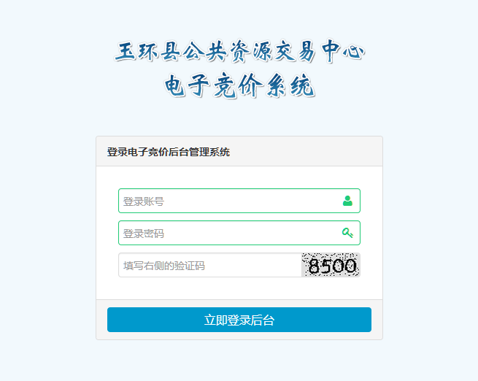
输入对应的账号、密码和验证码后，点击“立即登录后台”按钮即可成功进入后台管理界面。
注：后台管理账号，包括审核账号、国资办事员账号、招标办事员账号，各账号拥有和自己账号对应的管理权限，审核账号只拥有查看竞价项目和审核竞价项目的权限；国资办事员账号拥有项目创建、查看、修改，竞价用户账号创建；招标办事员拥有已审核项目的发布公告权限。

1.2后台功能介绍

1.2.1 审核账号
项目审核账号登录后如下图所示
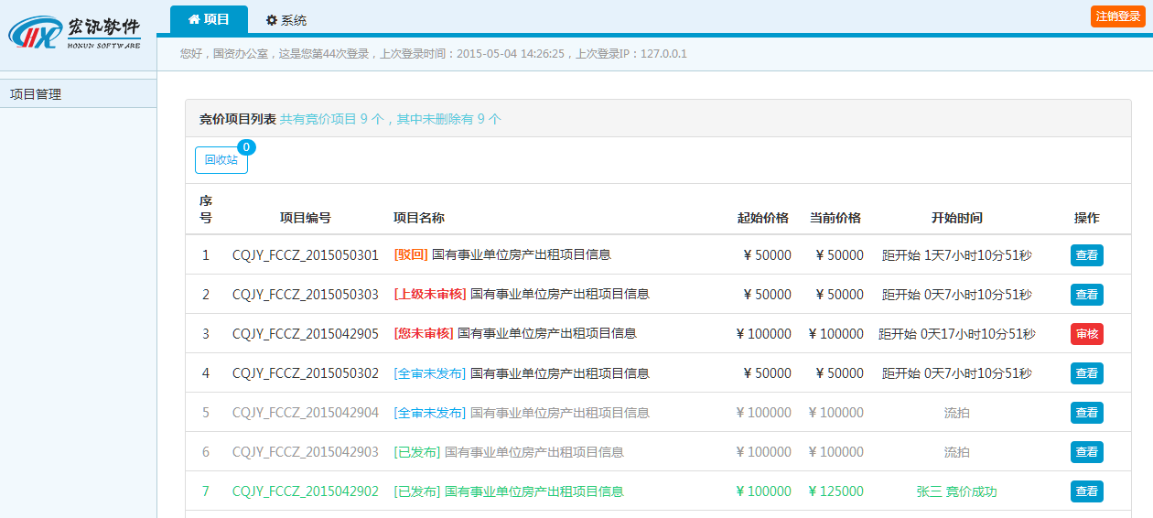
等待审核的项目会显示在最上面，且只有未开始的项目才会提示审核，如逾期未审核项目竞价期开始后，不会显示在网站首页，且后台无法审核。所有项目的状态都会显示出来，包括“未审核”，“审核未发布”、“已发布”等，黑色项目表示未开始项目，灰色项目表示已结束并流拍的项目，红色项目表示正在进行的项目，绿色项目表示已结束并竞价成功的项目。
点击“审核”按钮后进入项目查看页面，并有审核选项：
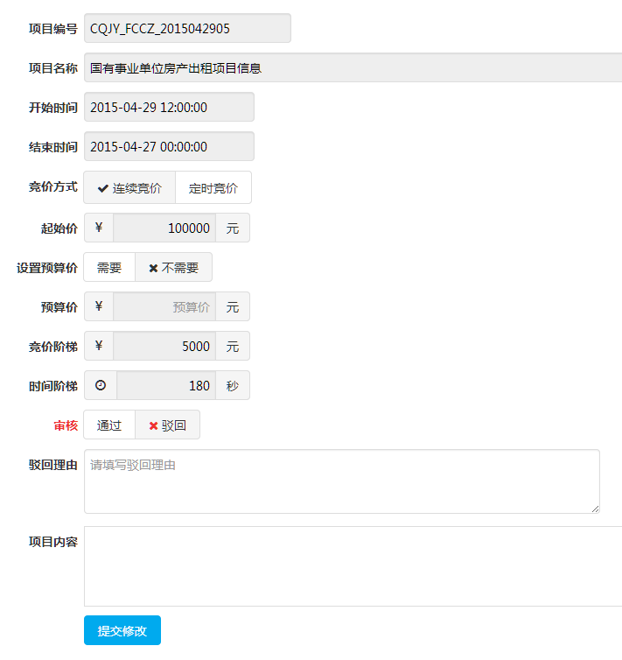
审核人查看具体项目内容后对项目做出相应的审核结果。如驳回项目，可填写驳回理由，如审核通过将进入下级审核，依次类推，全部审核通过后即可进行发布，驳回和发布在下文其他账号功能介绍内容中将详述。

1.2.2 国资办事员
国资办事员登录后如下图所示
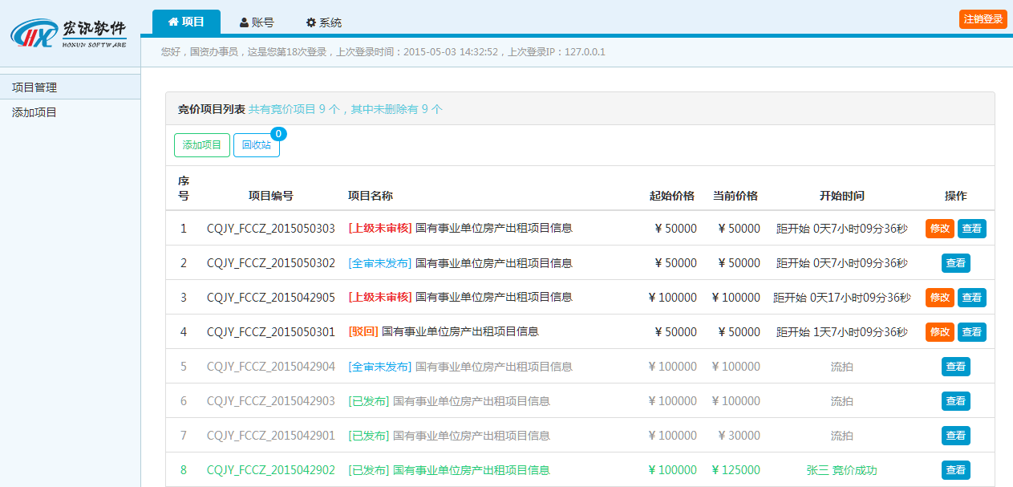
此账号有“项目”及“账号”管理权限，如上图，在项目管理里，办事员可查看到项目的即时状态，并可查阅已审核项目的内容，未审核项目的驳回理由等，如果项目被驳回，办事员可看到操作区域为“修改”按钮，点击“修改”按钮进入内容修改页面根据驳回理由进行相应的修改即可。
办事员可以发布新项目，点击左侧“添加项目”后，进入新项目填写页面：
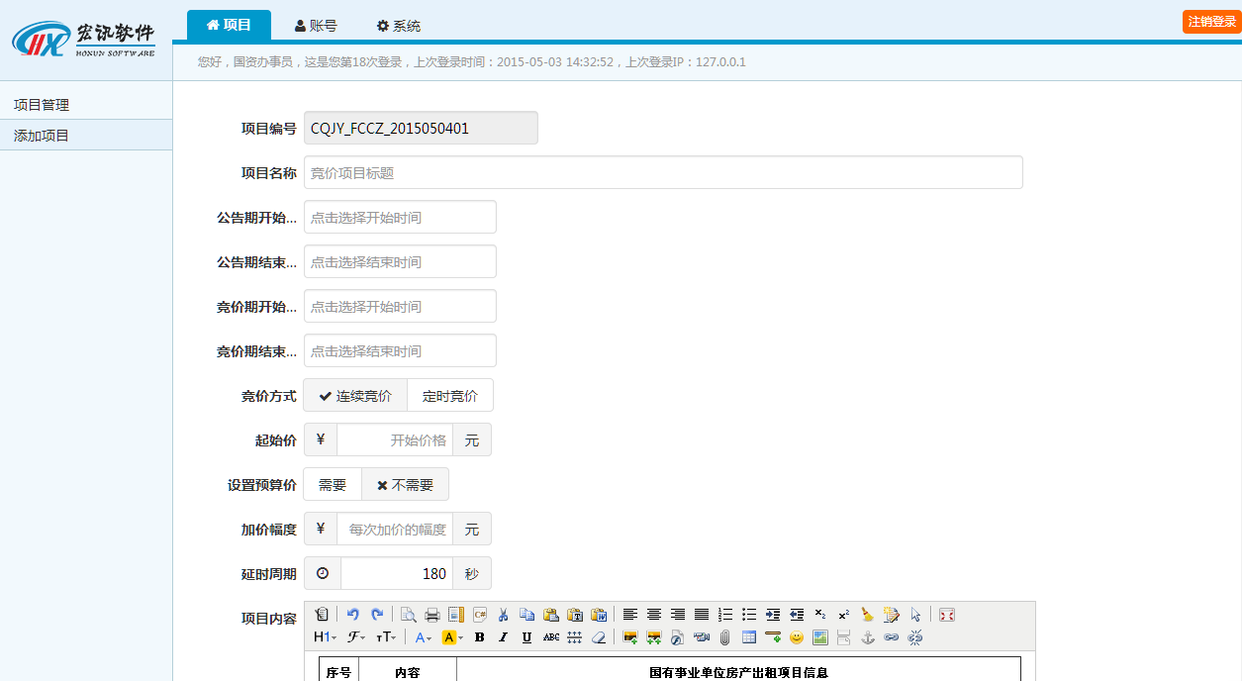
根据项目实际情况填写相应的项目内容、竞价方式等，填写完成后，点击“添加提交”按钮，将该项目提交到审核状态，此时项目不会在网站首页显示，等待上级逐级审核完成后才会显示在网站首页。
此外办事人员还可以添加竞价账号，点击导航栏上的“账号”进入账号管理页面：
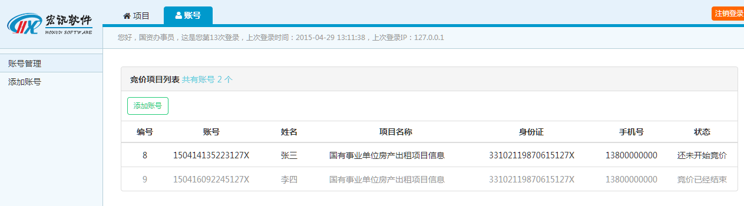
在此，会显示所有的竞价账号，所有的竞价账号都是随机生成的，任何账号无法进行修改操作。
办事员点击“添加账号”按钮显示如下：
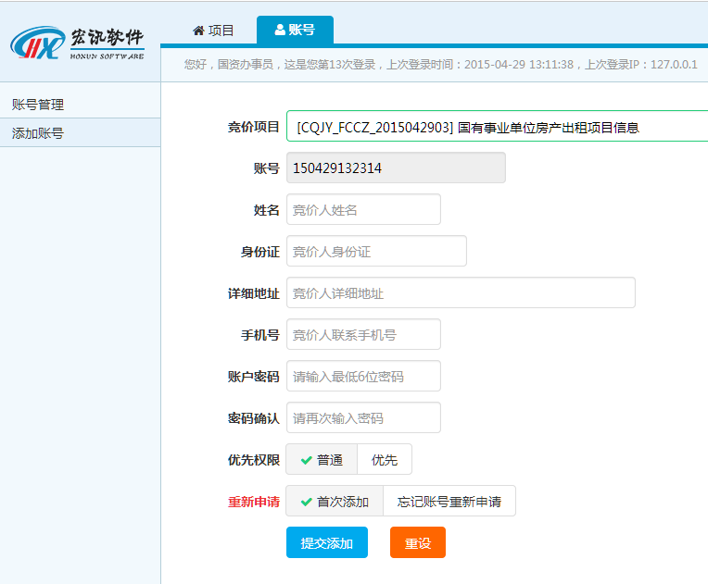
进入添加账号界面后，办事员根据要求选择竞价项目，这里的竞价项目只有已审核但未发布的项目才能进行添加账号，即在项目审核通过之后到竞价开始之前这段时间才能进行添加。
办事员根据竞价人所携带的个人资料填写好相应的内容后，密码由竞价人用密码输入器输入，办事员无法查看到此密码，如果竞价人已申请账号，但是忘记密码的，需要携带注册时携带的身份资料来办事员处进行重新申请操作，办事员在添加账号的时候选择页面中最后一项“重新申请”为“忘记账号重新申请”即可未老用户重新申请账号，而老的账号将直接作废，无法继续使用。

1.2.3 招标办事员
招标办事员登录后如下图所示
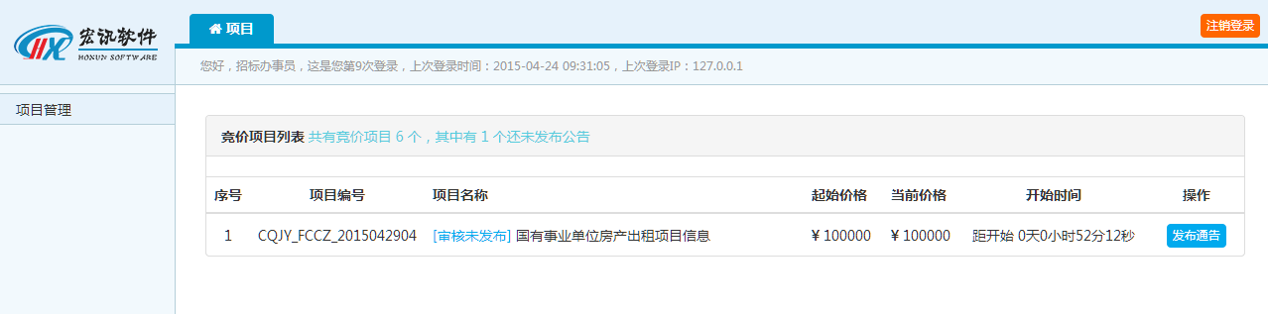
在项目管理里，只显示审核但未发布的项目，办事员可以点击“发布公告”进入公告发布页面如下：
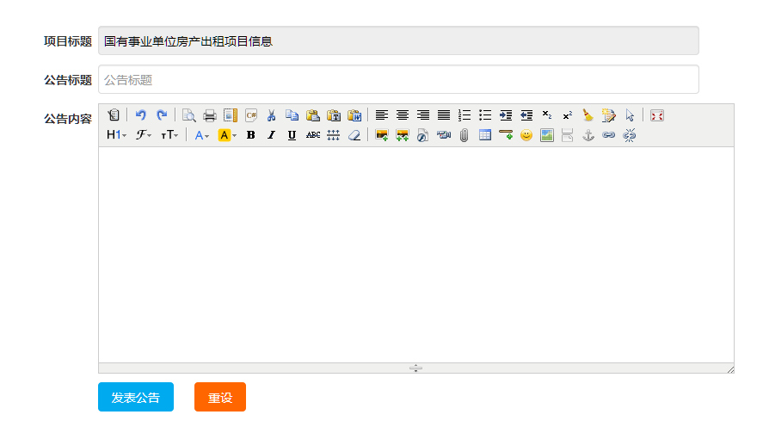
填写好公告标题和内容，完成后点击“发布公告”即可同步将公告发布到招投标网站上，同时此项目状态改为“已发布”并在网站首页显示该项目。

1.2.4 网站资料管理
网站资料管理员(此账号由我司管理负责管理人员使用)登录后如下图所示
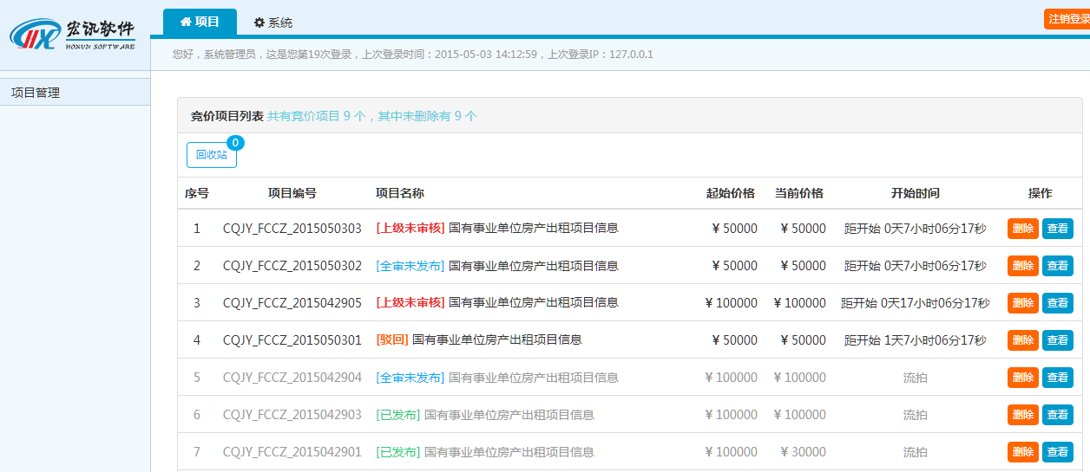
账号的权限仅限网站基本资料修改以及项目的删除还原等。
注：项目删除还原操作均会写入系统日志以便查阅，我司操作人员严格按照主办单位要求进行项目删除和还原操作，竞价账号等任何人无法进行删除操作。
此外系统资料管理员还拥有修改网站基本资料的权限，如下图：
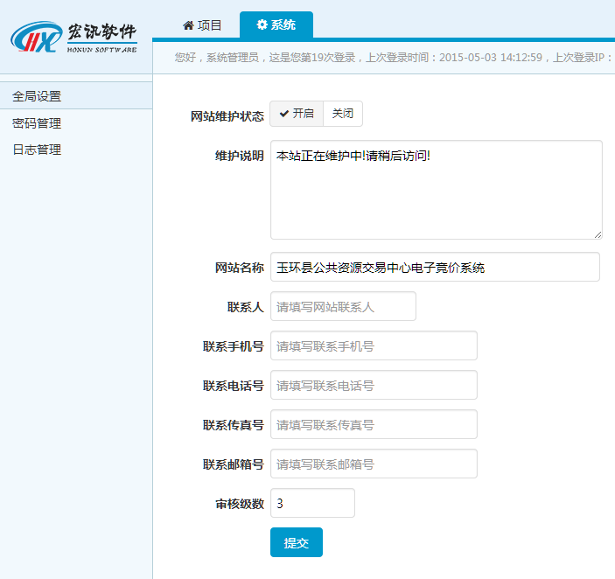

1.3 退出登录
审核账号或办事人员账号后台操作完成后，需退出登录状态的，点击后台界面右上角的“注销登录”按钮即可退出登录。
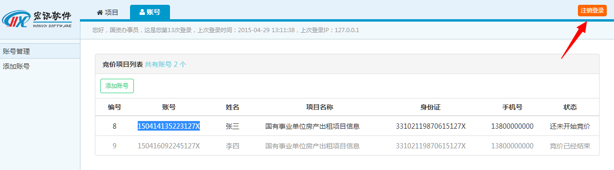

二、竞价用户操作

2.1 竞价用户登录
打开网站首页http://网站.com 网站首页会罗列出所有经过审核并发布了的项目如图：
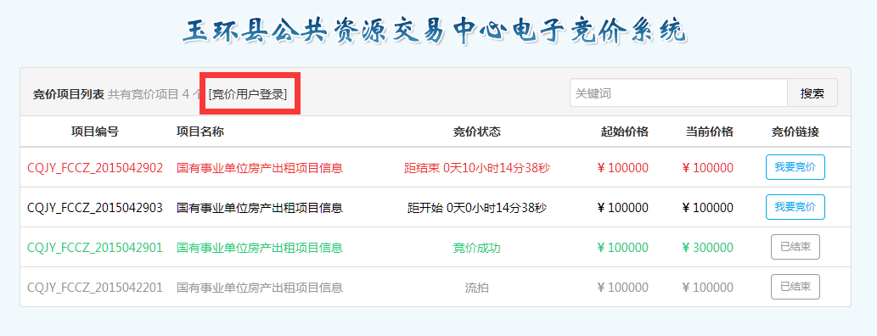
竞价用户点击图中红框内的“竞价用户登录”按钮进入登录界面：
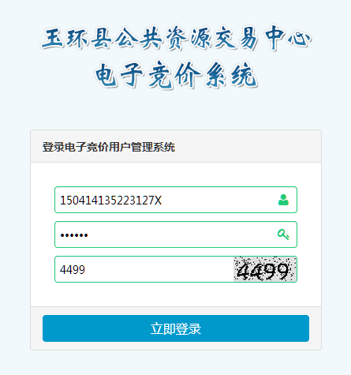
竞价用户根据在公告期内到办事员处注册的账号及密码信息填写完成后点击“立即登录”按钮，即可登录成功，登录成功后用户会在首页看到成功登录的信息。

2.2查看竞价项目
已登录的竞价用户，在首页可以点击任何项目后面的“我要竞价”按钮进入该项目的竞价页面，但只有符合自己注册时对应的项目的才可以进行竞价操作，其他项目只能旁观他人竞价，如下图：
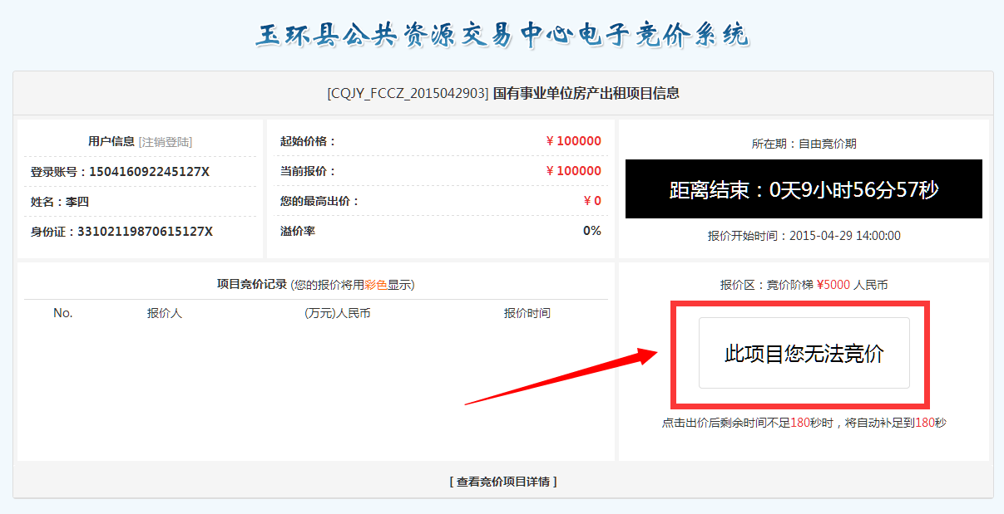
用户也可以在首页点击“查看您的竞价项目”即可进入查看自己参与的竞价项目详细页，如下图：

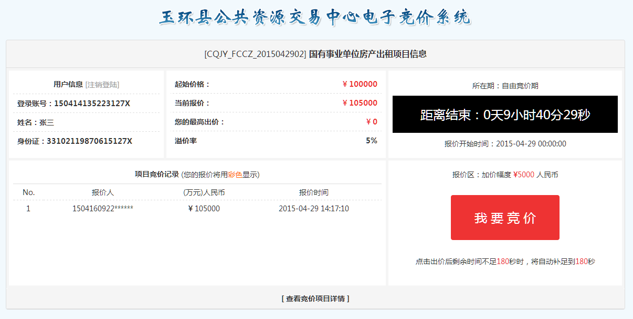

2.3 参与竞价
竞价用户只能对自己参报的项目进行竞价操作，且只有在项目竞价期开始后结束前进行竞价操作。竞价用户在自己参报项目详细页里点击“我要竞价”按钮，此时会弹出出价确认窗口，用户确认报价点击“确认”，放弃报价则点击“取消”。
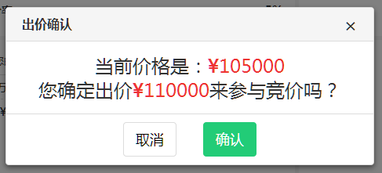
出价价格按照项目发布时填写的加价幅度自动累加，如上图，加价幅度为5000元人民币，当前价格为100000元人民币，所以竞价用户出价必须为当前价格加上加价幅度为105000元人民币。
当项目剩余时间少于项目设定的延时周期的话，则进入延时竞价阶段，此阶段若有人在结束前加价，则剩余时间重新从一个延时周期开始倒计时，比如延时周期为180秒的，当剩余时间少于180秒时，有人出价则项目剩余时间重新从180秒开始倒计时。
竞价用户出价确认无误后点击确认提交出价，数据会实时更新：
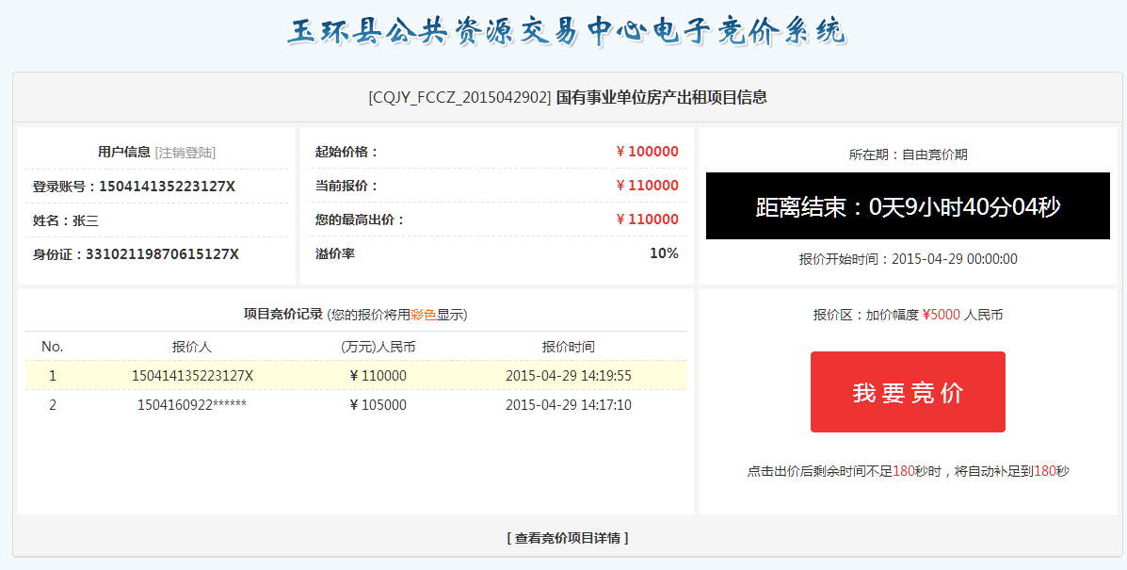
在项目竞价记录区域，会以有色背景标识该用户的竞价记录。

2.4 竞价结果
项目竞价结束后在竞价记录区会显示得标人信息：
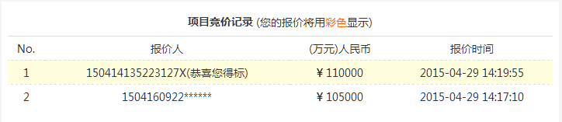
在首页项目列表里同时也显示得标信息：
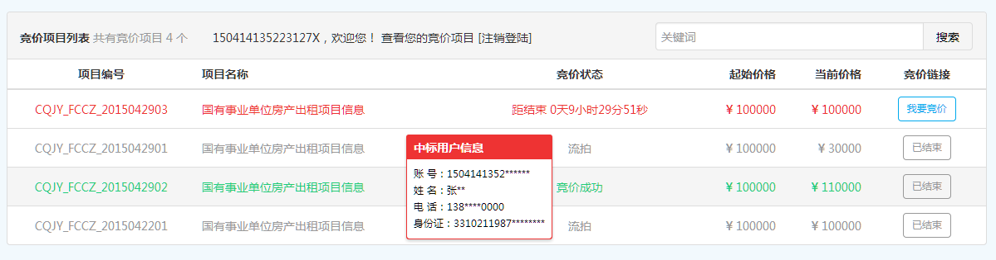

三、其他

3.1 系统要求
建议使用Chrome核心或IE8以上浏览器浏览本系统。
屏幕分辨率大于1280*768 浏览本系统为最佳。

3.2 管理权调整及分配
如有权限调整或权限分配变动，需及时联系本司相关项目负责人员及时进行调整、更改。

